Temat: Obwód wielokątów-ćwiczenia. 22.04.2021
Zadania dla klasy V i VI
Zadanie2 Obwód obliczamy dodając wszystkie boki. Pamiętaj o zamianie na wspólną jednostkę.
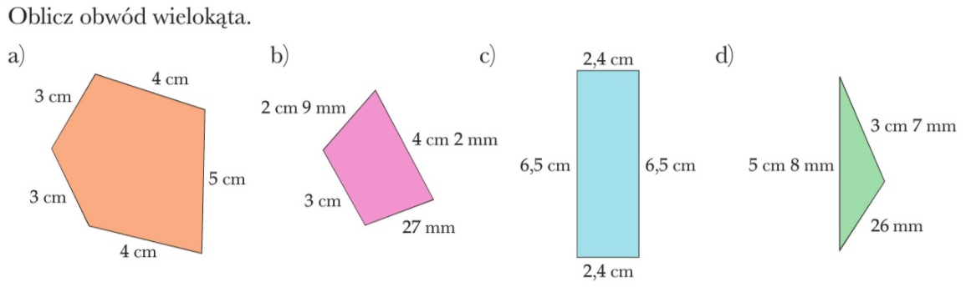
Obw= ……. | Obw=……  2,9cm  + 3,0cm  4,2cm  2,7cm | Obw=…… | Obw= ……….

Zadania dla klasy VI
